大学物理（王少杰教材）第6套阶段训练题目
振动 波动（11-12章）
- 填空题（共30分）
- （本题3分）一弹簧振子作简谐振动，振幅为A，周期为T，其运动方程用余弦函数表示。若t=0时，(1) 振子在负的最大位移处，则初相为______________；(2) 振子在平衡位置向正方向运动，则初相为__________；(3) 振子在位移为A/2处，且向负方向运动，则初相为______。
- （本题4分）将质量为 0.2 kg的物体，系于劲度系数k = 19 N/m的竖直悬挂的弹簧的下端。假定在弹簧不变形的位置将物体由静止释放，然后物体作简谐振动，则振动频率为__________，振幅为____________。
- （本题4分）一系统作简谐振动， 周期为T，以余弦函数表达振动时，初相为零。在0≤t≤T/2范围内，系统在t =________________时刻动能和势能相等。
- （本题4分）一质点同时参与了两个同方向的简谐振动，它们的振动方程分别为 (SI)， (SI) 其合成运动的运动方程为x = __________________________。
- （本题3分）一声纳装置向海水中发出超声波，其波的表达式为： (SI) 则此波的频率ν =_______，波长λ = _______，海水中声速u =_________。
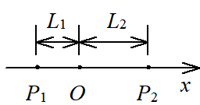
- （本题4分）一平面简谐波沿Ox轴正方向传播，波长为λ。若如图P₁点处质点的振动方程为，则P₂点处质点的振动方程为____________________________；与P₁点处质点振动状态相同的那些点的位置是______________________。
- （本题4分）一平面余弦波沿Ox轴正方向传播，波动表达式为，则x=-λ处质点的振动方程是____________________；若以x =λ处为新的坐标轴原点，且此坐标轴指向与波的传播方向相反，则对此新的坐标轴，该波的波动表达式是__________________。
- （本题4分）一驻波表达式为，则处质点的振动方程是_____________________；该质点的振动速度表达式是________________________________。
- 理论推导题（共8分）
- （本题8分）以纵波为例，推导平面波的波动方程。

- 计算题（共54分）
10. （本题9分）一轻弹簧在60 N的拉力下伸长30 cm。现把质量为4 kg的物体悬挂在该弹簧的下端并使之静止，再把物体向下拉10 cm，然 后由静止释放并开始计时。求：(1) 物体的振动方程；(2) 物体在平衡位置上方5 cm时弹簧对物体的拉力；(3) 物体从第一次越过平衡位置时刻起到它运动到上方5 cm处所需要的最短时间。

11.（本题9分）在竖直悬挂的轻弹簧下端系一质量为 100 g的物体，当物体处于平衡状态时，再对物体加一拉力使弹簧伸长，然后从静止状态将物体释放。已知物体在32 s内完成48次振动，振幅为5 cm。(1) 上述的外加拉力是多大？(2) 当物体在平衡位置以下1 cm处时，此振动系统的动能和势能各是多少？

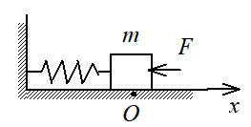
12.（本题9分）如图，有一水平弹簧振子，弹簧的劲度系数k = 24 N/m，重物的质量m = 6 kg，重物静止在平衡位置上。设以一水平恒力F = 10 N 向左作用于物体（不计摩擦），使之由平衡位置向左运动了0.05 m时撤去力F。当重物运动到左方最远位置时开始计时，求物体的运动方程。

13.（本题9分）一平面简谐波沿x轴正向传播，波的振幅A = 10 cm，波的角频率ω = 7π rad/s.当t = 1.0 s时，x = 10 cm处的a质点正通过其平衡位置向y轴负方向运动，而x = 20 cm处的b质点正通过y = 5.0 cm点向y轴正方向运动。设该波波长λ >10 cm，求该平面波的表达式。

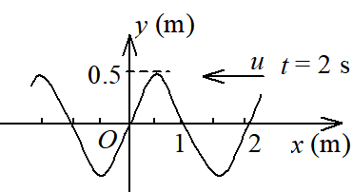
14.（本题9分）沿x轴负方向传播的平面简谐波在t = 2 s时刻的波形曲线如图所示，设波速u = 0.5 m/s。 求：原点O的振动方程。

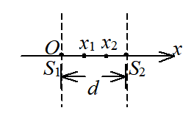
15.（本题9分）如图所示，两相干波源在x轴上的位置为S1和S2，其间距离为d = 30 m，S1位于坐标原点O。设波只沿x轴正负方向传播，单独传播时强度保持不变。x1 = 9 m 和x2 = 12 m处的两点是相邻的两个因干涉而静止的点。求两波的波长和两波源间最小相位差。

四、设计应用题（共8分）
16、（本题8分）设计实验，利用振动原理，测量重力加速度。

